Super Ad:
- Thêm trường mới không được trùng sđt, Email, địa chỉ ( đã sửa được email vs địa chỉ còn sdt thì chiu)
- Lúc tạo mới trường không được thì hiển thị thông báo lỗi( trừ sdt )
Admin:
-Khi tạo tài khoản trường mới dashboard hiển thị sai (không hiểu )
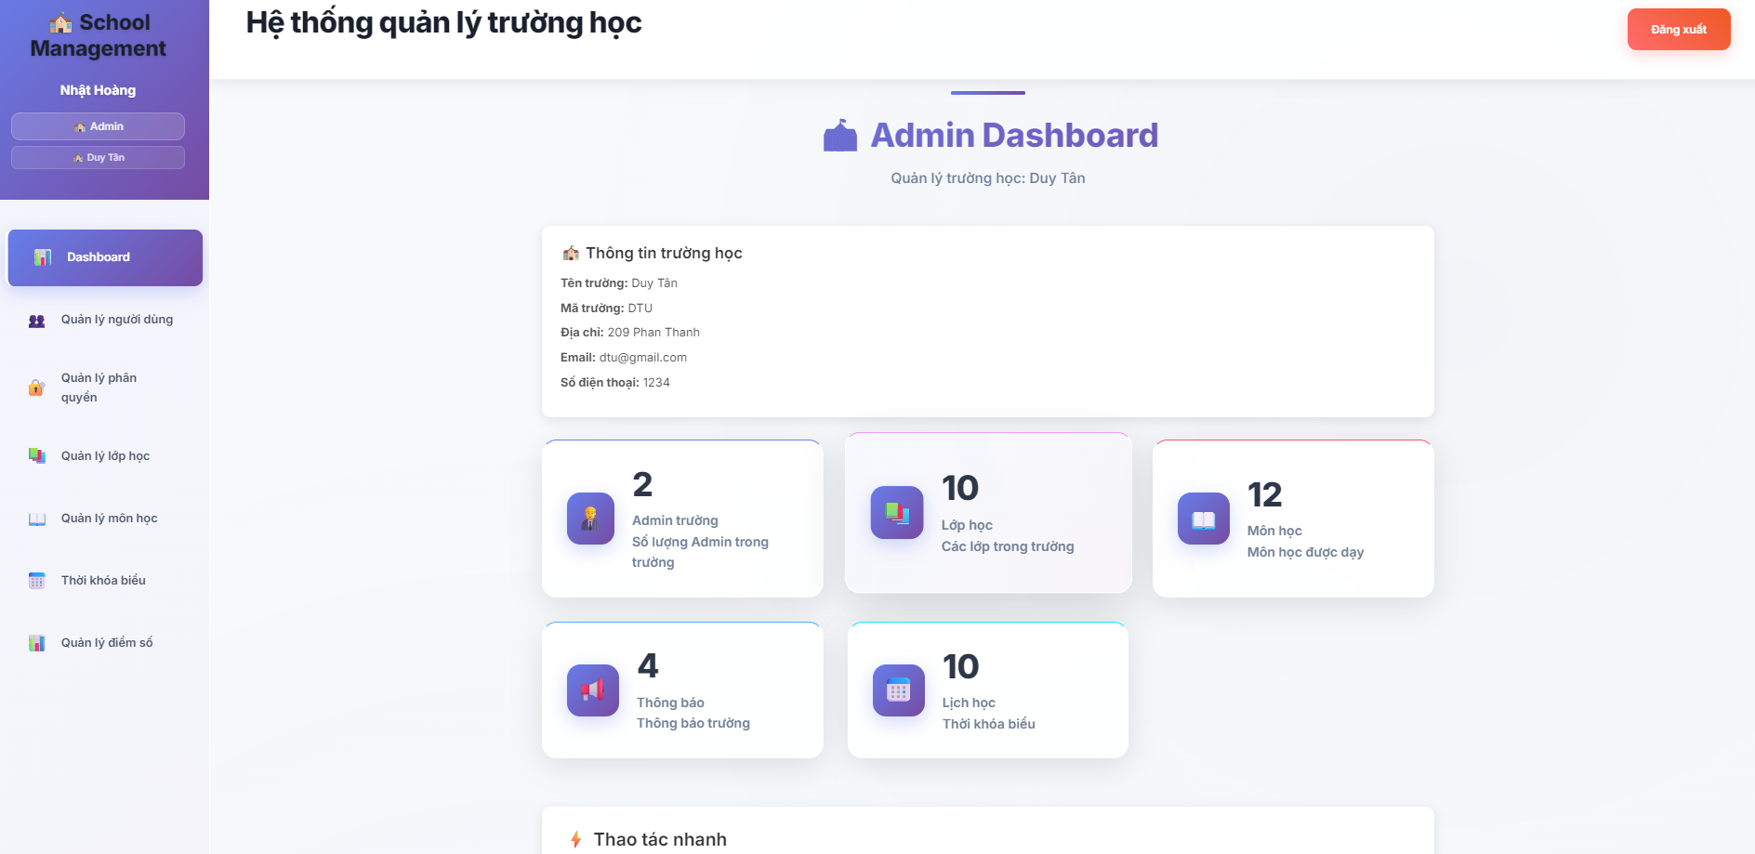
- Thiếu quàn lý lịch thi, quản lý giờ làm việc, quản lý thông báo(đã xong) ( thêm được cái nào thì thêm không cần phải bổ sung tất cả)
- Quản lý điểm chỉ được xem trạng thái không được can thiệp điểm(đã xong )
Teacher:
- Dashboard vẫn hiển thị sai thông tin(không hiểu )
- Trong “ xem lớp phụ trách” không thể có chức năng thêm lớp, cũng không thể xóa lớp(đã xong)
- Nhập điểm vẫn đang nhập thủ công chưa có chọn nhiều học sinh như thầy nói(đã xong)
- Thiếu quản lý thông báo (đã xong), điểm danh(không cần)
- Trong bảng attendance cột date sửa lại chỉ lấy ngày
- Lịch dạy giáo viên phải tách từng người không được trùng
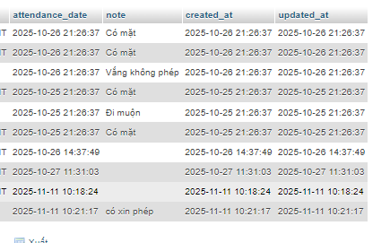
Student:
- Dashboard hiển thị sai ( đã sữa)
- Chưa có xem thông báo(đã xong), xem chuyên cần(không cần )
- Xóa bảng điểm số gần đây(đã xong )
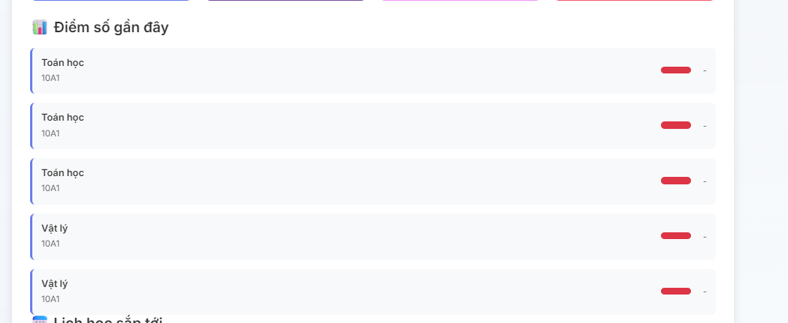

Admin chỉnh thời khóa biểu chọn giáo viên phụ trách môn đó lun (đã xong)
Giáo viên phụ trách phụ trách lớp nào thì hiển thị lịch dạy lớp đó (đã xong)
Giáo viển chỉ chấm điểm lớp mình (đã xong)
Học sinh thời khóa biểu lớp mình không hiển thị lớp khác (đã xong)

